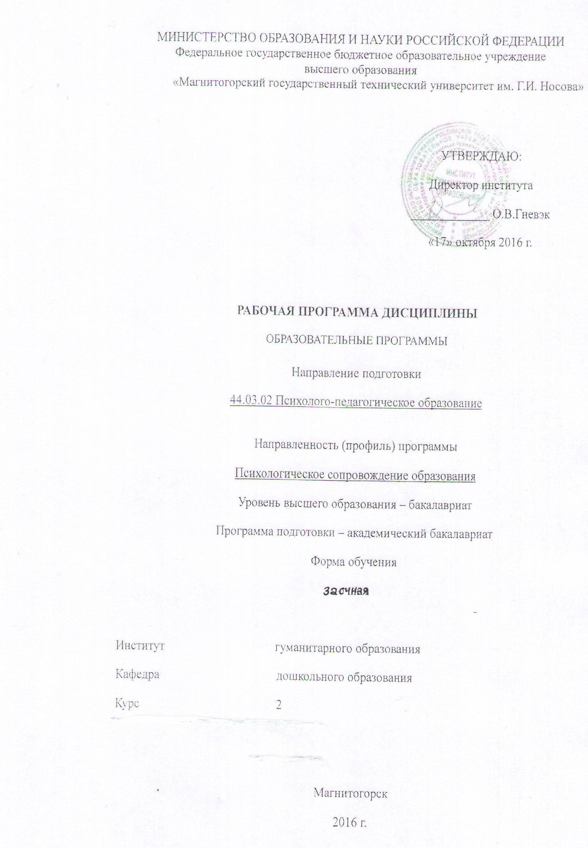
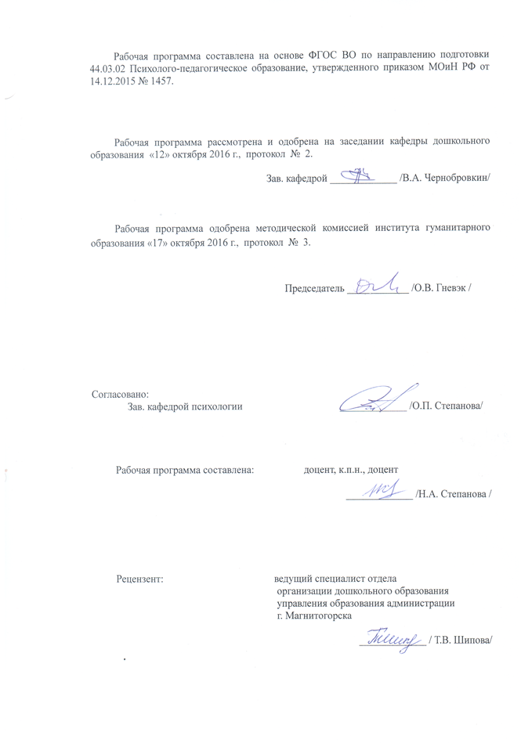
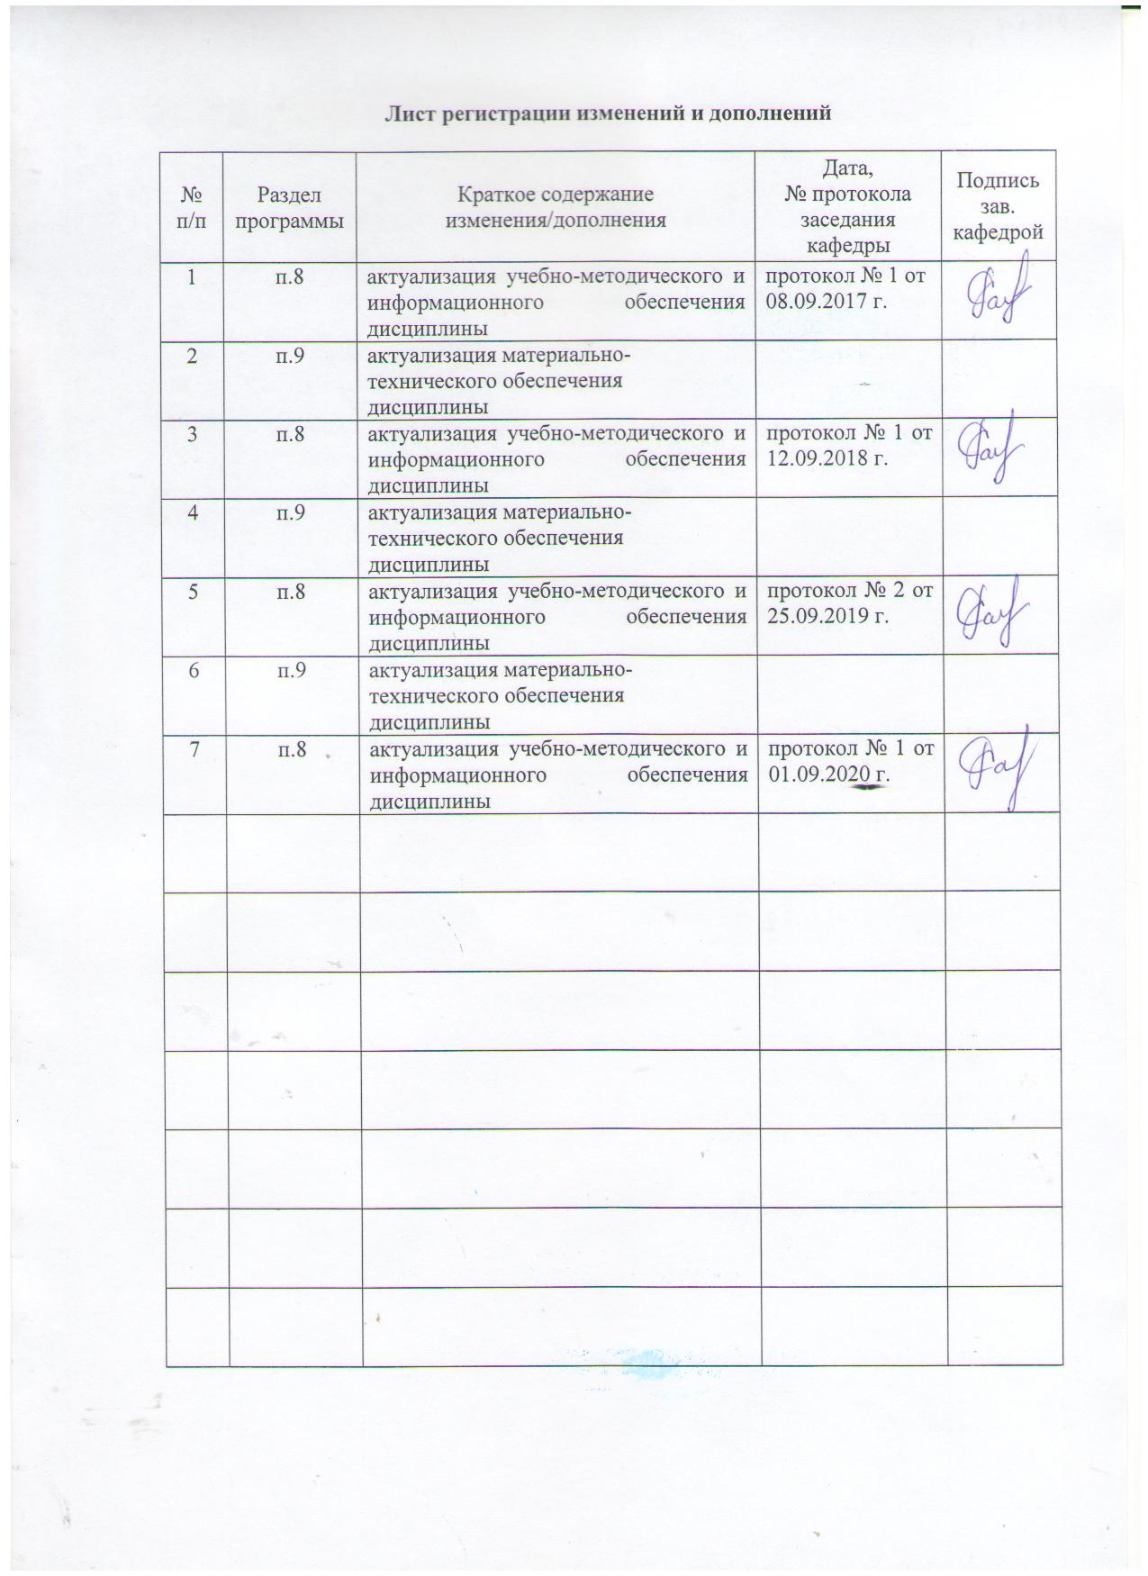

1. Цели освоения дисциплины
Целями освоения дисциплины «Образовательные программы» являются: формирование готовности к осознанному применению в профессиональной деятельности актуальных вариативных образовательных программ дошкольного, начального, среднего общего образования с учетом современных нормативно-методологических основ.

2. Место дисциплины в структуре образовательной программы подготовки бакалавра.
Дисциплина «Образовательные программы» является дисциплиной образовательной программы по направлению подготовки 44.03.02 «Психолого-педагогическое образование».
Для изучения дисциплины необходимы знания, умения, навыки, сформированные в результате изучения дисциплин «Теория обучения и воспитания», «Педагогика развития», «Современная государственная образовательная политика», «Психология развития».
Знания, умения, навыки, полученные при изучении данной дисциплины, будут необходимы при изучении дисциплин «Психолого-педагогический практикум», «Социальная психология», «Психология профессионального образования», «Психология семьи и семейного консультирования».

3 Компетенции обучающегося, формируемые в результате освоения
дисциплины (модуля) и планируемые результаты обучения
В результате освоения дисциплины «Образовательные программы» обучающийся должен обладать следующими компетенциями:

Структурный элемент  компетенции | Уровень освоения компетенций
Структурный элемент  компетенции | Пороговый  уровень | Средний  уровень | Высокий  уровень
ОПК-4 Готовность использовать знание различных теорий обучения, воспитания и развития, основных образовательных программ для обучающихся дошкольного, младшего школьного и подросткового возрастов
Знать | о современных теориях обучения, воспитания и развития, основных образовательных программ для обучающихся дошкольного, младшего школьного и подросткового возрастов
Уметь | применять современные теории обучения, воспитания и развития основные образовательные программы для обучающихся дошкольного, младшего школьного и подросткового возрастов
Владеть | владеет навыками реализации основных образовательных программ для обучающихся дошкольного, младшего школьного и подросткового возрастов

4 Структура и содержание дисциплины (модуля)
Общая трудоемкость дисциплины составляет 3 зачетных единиц 108 акад. часов, в том числе:
– контактная работа – 15 акад. часов:
– аудиторная – 14 акад. часов;
– внеаудиторная – 1 акад. час;
– самостоятельная работа – 89,1 акад. час;
- подготовка к зачету – 3,9 акад. часа.

Раздел/ тема  дисциплины | Курс | Аудиторная  контактная работа  (в акад. часах) |  |  | Самостоятельная работа (в акад. часах) | Вид самостоятельной  работы | Форма текущего контроля успеваемости и  промежуточной аттестации | Код и структурный  элемент  компетенции
Раздел/ тема  дисциплины | Курс | лекции | лаборат.  занятия | практич. занятия
1. Нормативно-правовые основы построения основных образовательных программ дошкольного, начального общего и среднего общего образования | 2 |  |  |  |  |  |  | ОПК-4 - з
1.1. Нормативно-правовые основы построения образовательных программ дошкольного образования |  | 2 |  |  | 8 | Проведите сравнительный анализ образовательных областей ФГОС дошкольного образования | Проверка письменного задания на образовательном портале | ОПК-4 - з
1.2. Нормативно-правовые основы построения образовательных программ начального общего образования |  | 2 |  |  | 8 | Составьте перечень основных документов современной нормативно-правовой базы начального общего образования. | Проверка письменного задания на образовательном портале | ОПК-4 - з
1.3. Нормативно-правовые основы построения образовательных программ среднего общего образования |  | 2 |  |  | 8 | Проведите сравнительный анализ предметных, метапредметных и личностных результатов освоения ООП СОО | Проверка письменного задания на образовательном портале | ОПК-4 - з
Итого по разделу | 2 | 6 |  |  | 24 | Подготовка к тестированию | Тестирование | ОПК-4 - з
2. Сущностная характеристика основных образовательных программ дошкольного, начального общего и среднего общего образования |  |  |  |  |  |  |  | ОПК-4 - зув
2.1 Характеристика основных образовательных программ дошкольного образования |  |  |  | 2/2 | 9,1 | 1. Составить примерный план построения вариативной части ООП ДО, формируемой участниками образовательных отношений.  2. Подготовиться к семинарскому занятию №1 | Проверка заданий на семинарском занятии №1. | ОПК-4 - зув
2.2 Характеристика основных образовательных программ начального общего образования |  |  |  |  | 10 | Выполнить сравнительный анализ построения основных образовательных программ дошкольного и начального общего образования на основе заполнения таблицы «Преемственность структуры ООП ДО и ООП НОО» | Проверка письменного задания на образовательном портале | ОПК-4 - зув
2.3 Характеристика основных образовательных программ среднего общего образования |  |  |  |  | 10 | Выполнить структурный анализ одной из программ СОО по ФГОС | Проверка письменного задания на образовательном портале | ОПК-4 - зув
2.4 Сравнительный анализ основных образовательных программ дошкольного и начального общего образования |  |  | 4 |  | 12 | Подготовка к лабораторным работам | Проверка заданий на лабораторных занятиях | ОПК-4 - зув
Итого по разделу | 2 |  | 4 | 2/2 | 41,1 | Подготовка к тестированию | Тестирование | ОПК-4 - зув
3. Характеристика дополнительных образовательных программ дошкольного, начального общего и среднего общего образования | 2 |  |  |  |  |  |  | ОПК-4 - зув
3.1 Характеристика дополнительных образовательных программ дошкольного образования |  |  |  |  | 8 | Выполнить подборку парциальных образовательных программ для дошкольников по пяти образовательным областям ФГОС ДО, заполнив таблицу «Классификация парциальных ООП ДОО» | Проверка письменного задания на образовательном портале | ОПК-4 - зув
3.2 Характеристика дополнительных образовательных программ начального общего образования |  |  |  | 2/2 | 8 | 1. Подборка дополнительных образовательных программ (по 3-4 программы на каждое направление) для младших школьников по пяти основным направлениям его развития.  2. Подготовиться к семинарскому занятию №2 | Проверка заданий на семинарском занятии №2. | ОПК-4 - зув
3.3 Характеристика дополнительных образовательных программ среднего общего образования |  |  |  |  | 8 | Составить классификацию вариативных ООП среднего общего образования (ФГОС) на основе заполнения таблицы «Классификация ООП СОО» | Проверка письменного задания на образовательном портале | ОПК-4 - зув
Итого по разделу | 2 |  |  | 2/2 | 24 | Подготовка к тестированию | Тестирование | ОПК-4 - зув
Итого по курсу | 2 | 6 | 4 | 4/4  И | 89,1 |  | Зачет с оценкой
Итого по дисциплине | 2 | 6 | 4 | 4/4  И | 89,1 |  | Зачет с оценкой

5. Образовательные и информационные технологии
В рамках дисциплины «Образовательные программы» планируется проведение традиционных занятий. В учебном плане по дисциплине «Образовательные программы» запланированы занятия в интерактивной форме. Планируется применение такого метода как защита авторских заданий.
В связи с необходимостью поиска современных, актуальных подходов к процессу обучения и воспитания в рамках семинарских занятий, а также в процессе подготовки к ним задействуются интернет-ресурсы.
– использование видеоматериалов и интернет-ресурсов на практических занятиях;
– самостоятельное ознакомление студентов с источниками информации по дисциплине.

6 Учебно-методическое обеспечение самостоятельной работы обучающихся
Задания для самостоятельной работы:
Задание 1.1 Проведите сравнительный анализ образовательных областей ФГОС дошкольного образования.

Задание 1.2 Составьте перечень основных документов современной нормативно-правовой базы начального общего образования.

Задание 1.3 Проведите сравнительный анализ предметных, метапредметных и личностных результатов освоения ООП СОО

Задание 2.1 Составить примерный план построения вариативной части ООП ДО, формируемой участниками образовательных отношений. Подготовиться к семинарскому занятию №1

Задание 2.2 Выполнить сравнительный анализ построения основных образовательных программ дошкольного и начального общего образования на основе заполнения таблицы «Преемственность структуры ООП ДО и ООП НОО»
Таблица «Преемственность структуры ООП ДО и ООП НОО»

Критерии для сравнения | ООП ДО | ООП НОО
1. Требования к структуре ООП, ее объему
2. Требования к условиям реализации ООП
3. Требования к результатам освоения ООП

Задание 2.3 Выполнить структурный анализ одной из программ СОО по ФГОС

Задание 2.4 Подготовка к лабораторным работам (изучение результатов освоения ООП ДОО и ООП НОО).

Задание 3.1 Выполнить подборку парциальных образовательных программ для дошкольников по пяти образовательным областям ФГОС ДО, заполнив таблицу «Классификация парциальных ООП ДОО»:

Таблица «Классификация парциальных ООП ДОО»
п/п | Физическое развитие | Социально-личностное развитие | Познавательное развитие | Художественно –эстетическое развитие | Речевое развитие
1.
2.

Задание 3.2
1. Подборка дополнительных образовательных программ (по 3-4 программы на каждое направление) для младших школьников по пяти основным направлениям его развития.
2. Подготовиться к семинарскому занятию №2

Задание 3.3 Составить классификацию вариативных ООП среднего общего образования (ФГОС) на основе заполнения таблицы «Классификация ООП СОО»:
Таблица «Классификация ООП СОО»
п/н | Примерные ООП СОО | Дополнительные ОП СОО
1.
2.
3.

Перечень тем для подготовки к семинарским и лабораторным занятиям:

Задание для лабораторной работы №1 по теме «Сравнительный анализ основных образовательных программ дошкольного и начального общего образования»

Найти звенья соответствующих другу другу целевых ориентиров ООП ДО в раннем, старшем дошкольном возрасте и личностных результатов освоения ООП НОО, заполнив таблицу «Преемственность результатов освоения ООП ДО и ООП НОО».

Таблица «Преемственность результатов освоения ООП ДО и ООП НОО»
п | Целевой ориентир  в младенческом и раннем возрасте (ООП ДО) | Целевые ориентиры на этапе завершения дошкольного образования (ООП ДО) | Личностные результаты освоения ООП НОО | Критерий для сравнения
1 | 7 - у ребенка развита крупная моторика, он стремится осваивать различные виды движения (бег, лазанье, перешагивание и пр.). | 5 - у ребенка развита крупная и мелкая моторика; он подвижен, вынослив, владеет основными движениями, может контролировать свои движения и управлять ими | 10 - формирование установки на безопасный, здоровый образ жизни | Физическое развитие ребенка
2
Вывод: должен отражать специфические возрастные отличия (или динамику возраста) рассматриваемых ориентиров в трех возрастных категориях детей.
Методические рекомендации для подготовки к лабораторному занятию №1:
При подготовке к лабораторному занятию студенту необходимо начать с изучения задания, обозначенного в теме. Затем студент должен изучить материалы лекции по соответствующей теме. Все материалы к занятию должны быть подготовлены письменно. Приветствуется самостоятельный поиск литературы по теме лабораторного занятия. В таблице д/б 7-8 звеньев; результаты освоения ООП ДОО и ООП НОО студенты берут строго из ФГОС соответствующих уровней образования. Эти результаты освоения программ могут использоваться в разных сочетаниях звеньев.

Задание для лабораторной работы №2 по теме «Сравнительный анализ основных образовательных программ дошкольного и начального общего образования»

«Соотнести целевые ориентиры в ООП ДОО с универсальными учебными действиями в ООП НОО (Личностные. Коммуникативные. Регулятивные. Познавательные), заполнив следующую таблицу «Преемственность целевых ориентиров ООП ДОО и ООП НОО»
УУД ООП НОО
ЦЕЛЕВЫЕ ОРИЕНТИРЫ (ООП ДО):
- инициативен, самостоятелен, способен выбирать занятия, игры;
- уверен в своих силах, открыт внешнему миру, положительно относится к себе и другим, имеет чувство собственного достоинства;
- способен к фантазии, воображению и творчеству;
- любознателен, проявляет интерес к причинно-следственным связям;
- способен к принятию собственных решений с опорой на свои знания и умения в различных сферах деятельности;
- активно взаимодействует со сверстниками и взрослыми, участвует в совместных играх;
- способен договариваться, учитывать чувства и интересы других, способен к сопереживанию, стремиться разрешать конфликты;
- хорошо понимает устную речь, способен выражать свои мысли и желания.
- умеет подчиняться разным правилам и социальным нормам;
- контролирует свои движения и управляет ими;
- способен к посильным усилиям, преодолевает сиюминутные побуждения, доводит до конца начатое дело;
- следует социальным нормам поведения во взаимоотношениях, правилах личной безопасности и гигиены;
- обладает начальными знаниями о себе, о предметном, природном, социальном и культурном мире;
- знаком с книжной культурой и детской литературой
- обладает элементарными представлениями из области живой природы, естествознания, математики, истории, имеет предпосылки грамотности.
Название УУД

Название УУД

К

Название УУД

Название УУД

Вывод:
Методические рекомендации для подготовки к лабораторному занятию №2:
При подготовке к лабораторному занятию студенту необходимо начать с изучения задания, обозначенного в теме. Затем студент должен изучить материалы лекции по соответствующей теме. Все материалы к занятию должны быть подготовлены письменно. Приветствуется самостоятельный поиск литературы по теме лабораторного занятия.
Перечень тем и заданий для подготовки к семинарским занятиям:

Семинарское занятие №1 по теме: «Характеристика основных образовательных программ дошкольного образования»

Вопросы для обсуждения:
1. Характеристика «Порядка организации и осуществления образовательной деятельности по основным общеобразовательным программам - образовательным программам дошкольного образования».
2. Характеристика ФГОС ДО как нормативной основы построения ООП ДО:
2.1. Структура ФГОС ДО:
- Общие положения ФГОС ДО;
- Требования к структуре ООП ДО;
- Требования к условиям реализации ООП ДО;
- Требования к результатам освоения ООП ДО.
3. Сущностная характеристика ООП ДО. Структура ООП ДО.
4. Сущностная характеристика примерных образовательных программ дошкольного образования: определения, примеры.
5. Характеристика парциальных (локальных) образовательных программ для дошкольного образования: определения, примеры.
6. Сущностная характеристика дополнительных образовательных программ дошкольного образования: определения, примеры.
Задание: Заполнить таблицу «Классификация ОП ДО» (по 7 названий с указанием авторов)

Основные ОП ДО |  | Дополнительные ОП ДО
Примерные ОП ДО | Парциальные ОП ДО | Дополнительные ОП ДО
Методика проведения: занятие проводится в форме конкурса, котором студенты защищают отдельную ООП ДО.

Перечень рекомендуемой литературы:
- Турченко, В.И. Дошкольная педагогика [Электронный ресурс] / В.И.Турченко. – Изд-во: ФЛИНТА, 2013 г., 256 с. – Режим доступа: http://e.lanbook.com/books/element.php?pl1_id=13068. - ISBN 978-5-9765-0906-1
- Чуракова, Р.Г. Региональные особенности управления содержанием дошкольного и общего образования: рекомендации по разработке основных образовательных программ. – М.: Просвещение, 2011.
- http://минобрнауки.рф.
- http:// standart.edu.ru
- http://www.firo.ru/?page_id=11684

Семинарское занятие №2 по теме: «Характеристика дополнительных образовательных программ начального общего образования»

Вопросы для обсуждения:
1. Характеристика ФГОС НОО как нормативной основы построения ООП НОО:
2. Структура ФГОС НОО:
- Общие положения ФГОС НОО;
- Требования к структуре ООП НОО;
- Требования к условиям реализации ООП НОО;
- Требования к результатам освоения ООП НОО.
3. Сущностная характеристика ООП НОО. Структура ООП НОО.
4. Современная классификация характеристика вариативных образовательных программ НОО.
5. Сущностная характеристика примерных образовательных программ начального образования: определения, примеры.
6. Характеристика образовательных программ внеурочной деятельности начального образования: определения, примеры.
7. Сущностная характеристика дополнительных образовательных программ начального образования: определения, примеры.
8. Психолого-педагогическая помощь обучающимся, испытывающим трудности в освоении основных общеобразовательных программ, развитии и социальной адаптации.
Задание: разработка портрета выпускника НОО на основе личностных требований, метапредметных, предметных требований, выделенных в ФГОС НОО.
Методика проведения: занятие проводится в форме конкурса, котором студенты защищают авторский портрет выпускника НОО.

Перечень рекомендуемой литературы:
- Григорьев Д. В., Степанов П. В. Внеурочная деятельность школьников. Методический конструктор.- М.: Просвещение, 2011.
- Горский В. А., Тимофеев А. А., Смирнов Д. В. и др. Примерные программы внеурочной деятельности. Начальное и основное образование. Серия: Стандарты второго поколения / Под ред. Горского В. А. .- Издательство: Просвещение, 2011 г.
- Данилюк А. Я., Кондаков А. М.,Тишков В. А. Концепция духовно-нравственного развития и воспитания личности гражданина России. -М.: Просвещение, 2010.
- Основная образовательная программа начального общего образования. - М.: Просвещение, 2010.
- Федеральный государственный образовательный стандарт начального общего образования / Мин-во образования и науки Рос. Федерации. – 2-е изд. – М.: Просвещение, 2011. – 31 с.
- Федеральный закон «Об образовании в Российской Федерации» // http://минобрнауки.рф.
- Чуракова, Р.Г. Региональные особенности управления содержанием дошкольного и общего образования: рекомендации по разработке основных образовательных программ. – М.: Просвещение, 2011.

Тест к первому разделу
1. Федеральный государственный образовательный стандарт дошкольного образования – это…
а) документ, освещающий совокупность обязательных требований к образовательной программе дошкольного образования, требования к условиям ее реализации, требования к освоению программы
б) это специфический вариант государственного стандарта, где представлены две группы вместо трех групп требований, как для последующих уровней образования
в) требования к среде, требования к педагогам
г) нормы, обязательные для всех дошкольных учреждений

2. Когда Министерство образования и науки РФ утвердило Федеральный государственный образовательный стандарт дошкольного образования?
а) 2013 год
б) 2009 год
в) 2010 год
г) 2011 год

3. Соотнесите образовательные области в ФГОС и их задачи:
а. «Физическая развитие»
б. «Социально-коммуникативное развитие»
в. «Познавательное»
г. «Художественно-эстетическое»
д. «Речевое»
а) направлено на усвоение норм и ценностей, принятых в обществе, включая моральные и нравственные ценности; развитие общения и взаимодействия ребенка со взрослыми и сверстниками; становление самостоятельности, целенаправленности и саморегуляции собственных действий; развитие социального и эмоционального интеллекта, эмоциональной отзывчивости, сопереживания, формирование готовности к совместной деятельности со сверстниками, формирование уважительного отношения и чувства принадлежности к своей семье и к сообществу детей и взрослых в Организации; формирование позитивных установок к различным видам труда и творчества; формирование основ безопасного поведения в быту, социуме, природе.
б) предполагает развитие интересов детей, любознательности и познавательной мотивации; формирование познавательных действий, становление сознания; развитие воображения и творческой активности; формирование первичных представлений о себе, других людях, объектах окружающего мира, о свойствах и отношениях объектов окружающего мира (форме, цвете, размере, материале, звучании, ритме, темпе, количестве, числе, части и целом, пространстве и времени, движении и покое, причинах и следствиях и др.), о малой родине и Отечестве, представлений о социокультурных ценностях нашего народа, об отечественных традициях и праздниках, о планете Земля как общем доме людей, об особенностях ее природы, многообразии стран и народов мира.
в) включает владение речью как средством общения и культуры; обогащение активного словаря; развитие связной, грамматически правильной диалогической и монологической речи; развитие речевого творчества; развитие звуковой и интонационной культуры речи, фонематического слуха; знакомство с книжной культурой, детской литературой, понимание на слух текстов различных жанров детской литературы; формирование звуковой аналитико-синтетической активности как предпосылки обучения грамоте.
г) предполагает развитие предпосылок ценностно-смыслового восприятия и понимания произведений искусства (словесного, музыкального, изобразительного), мира природы; становление эстетического отношения к окружающему миру; формирование элементарных представлений о видах искусства; восприятие музыки, художественной литературы, фольклора; стимулирование сопереживания персонажам художественных произведений; реализацию самостоятельной творческой деятельности детей (изобразительной, конструктивно-модельной, музыкальной и др.).
д) включает приобретение опыта в следующих видах деятельности детей: двигательной, в том числе связанной с выполнением упражнений, направленных на развитие таких физических качеств, как координация и гибкость; способствующих правильному формированию опорно-двигательной системы организма, развитию равновесия, координации движения, крупной и мелкой моторики обеих рук, а также с правильным, не наносящем ущерба организму, выполнением основных движений (ходьба, бег, мягкие прыжки, повороты в обе стороны), формирование начальных представлений о некоторых видах спорта, овладение подвижными играми с правилами; становление целенаправленности и саморегуляции в двигательной сфере; становление ценностей здорового образа жизни, овладение его элементарными нормами и правилами (в питании, двигательном режиме, закаливании, при формировании полезных привычек и др.).

4. Федеральный государственный образовательный стандарт начального общего образования – это…
а) документ, освещающий совокупность обязательных требований к образовательной программе начального общего образования, требования к условиям ее реализации, требования к освоению программы;
б) это специфический вариант государственного стандарта, где представлены две группы вместо трех групп требований, как для последующих уровней образования;
в) совокупность требований, обязательных при реализации основной образовательной программы начального общего образования образовательными учреждениями, имеющими государственную аккредитацию;
г) нормы, обязательные для всех средних общеобразовательных школ.

Тест к второму разделу
1. Образовательная программа – это:
а) основной документ, определяющий норму (образец) образования, как систему воспитания и обучения;
б) документ, отображающий систему условий, направленных на присвоение личности образованности;
в) документ, отображающий систему условий, направленных на присвоение личности воспитанности;
г) комплекс основных характеристик образования (объем, содержание, планируемые результаты), организационно-педагогических условий …, который представлен в виде учебного плана, календарного учебного графика, рабочих программ учебных предметов, курсов, дисциплин (модулей), иных компонентов, а также оценочных и методических материалов.

2. К основным разделам программы по ФГОС относятся:
а) целевой, содержательный, организационный;
б) пояснительная записка, организация режима пребывания детей в образовательном учреждении, содержание психолого-педагогической работы по освоению детьми ОО, содержание коррекционной работы, планируемые результаты освоения детьми Программы, система мониторинга достижения детьми планируемых результатов освоения Программы;
в) пояснительная записка, организация режима пребывания детей в образовательном учреждении, содержание психолого-педагогической работы; планируемые результаты освоения детьми Программы;
г) организация режима пребывания детей в образовательном учреждении, содержание психолого-педагогической работы по освоению детьми ОО, планируемые результаты освоения детьми Программы.

3. Целевые ориентиры Программы ДОО выступают основаниями:
а) оценки качества образования;
б) преемственности дошкольного и начального общего образования;
в) оценки как итогового, так и промежуточного уровня развития детей;
г) для аттестации педагогических кадров.

4. Основные требования к структуре образовательной программы дошкольного образования и ее объему в ФГОС(2013 г):
а) обязательная часть 60% и часть, формируемая участниками образовательных отношений 40%, пять образовательных областей, три раздела
б) обязательная часть 80% и часть, формируемая участниками образовательного процесса 20%, десять образовательных областей,
в) пояснительная записка, программа по возрастным группам

5. Основные требования к структуре образовательной программы начального общего образования и ее объему в ФГОС:
а) обязательная часть 60% и часть, формируемая участниками образовательных отношений 40%, пять образовательных областей, три раздела
б) обязательная часть 80% и часть, формируемая участниками образовательного процесса 20%, десять образовательных областей,
в) пояснительная записка, программа по возрастным группам

Тест к третьему разделу

1. Дополнительные образовательные программы – это программы:
а) объединяющие все и вся;
б) освещающие все 4 направления развития ребенка;
в) освещающие 3 направления развития ребенка;
г) освещающие 1-2 направления развития ребенка.

2. Какие из примерных основных общеобразовательных программ дошкольного образования были разработаны в соответствии с ФГТ?
а) «Программа воспитания и обучения в детском саду»
б) «Детство», «Истоки», « От рождения до школы», «Успех»
в)» Школа 2100»
г) « Из детства в отрочество»

3. Выберите перечень примерных ООП НОО по ФГОС:
а) «Развитие», «Детство», «Радуга»;
б) «Успех», ««Детство», «От рождения до школы»;
в) «Перспективная школа», «Школа 2100», «Планета знаний»;
г) «Открой себя», «Цветные ладошки», «Я и мое здоровье».

4. Выделите личностные характеристики «портрета выпускника начальной школы»:
а) знает назначение бытовых предметов (ложки, расчёски, карандаша и пр.) и умеет пользоваться ими;
б) …может соблюдать правила безопасного поведения и личной гигиены;
в) выполняет правила здорового и безопасного для себя и окружающих образа жизни;
г) владеет активной речью, включенной в общение; может обращаться с вопросами и просьбами, понимает речь взрослых; знает названия окружающих предметов и игрушек.
5. Выберите перечень дополнительных образовательных программ НОО по ФГОС:
а) «Развитие», «Детство», «Радуга»;
б) «Успех», ««Детство», «От рождения до школы»;
в) «Перспективная школа», «Школа 2100», «Планета знаний»;
г) «Здоровье», «Моя родина», «Светофор».

7 Оценочные средства для проведения промежуточной аттестации
Промежуточная аттестация по дисциплине «Мониторинговое исследование в образовании» проводится в форме зачета с оценкой. На итоговую оценку влияет качество выполнения практических заданий на образовательном портале и выполнение тестовых заданий по каждому разделу и итогового теста. Зачетная оценка выставляется по положениям рейтинга, определенных по СМКОД кафедры. Дополнительно обучающийся может ответить на вопросы в письменной форме.

а) Планируемые результаты обучения и оценочные средства для проведения промежуточной аттестации:

Структурный элемент  компетенции | Планируемые результаты обучения | Оценочные средства
ОПК-4 Готовность использовать знание различных теорий обучения, воспитания и развития, основных образовательных программ для обучающихся дошкольного, младшего школьного и подросткового возрастов
Знать | о современных теориях обучения, воспитания и развития, основных образовательных программах для обучающихся дошкольного, младшего школьного и подросткового возрастов | Вопросы к зачету:  - Характеристика примерных основных общеобразовательных программ начального общего образования («Школа-2100», «Планета знаний» и др.).  - Характеристика примерных основных общеобразовательных программ среднего общего образования.  - Порядок организации и осуществления образовательной деятельности по основным общеобразовательным программам – образовательным программам дошкольного образования: структура и основные положения документа.  - Характеристика дополнительных программ начального общего образования.  - Характеристика дополнительных программ среднего общего образования.  - Сущностная характеристика вариативных образовательных программ ДОУ.  Тестовые задания:  1. Образовательная программа – это:  а) основной документ, определяющий норму (образец) образования, как систему воспитания и обучения;  б) документ, отображающий систему условий, направленных на присвоение личности образованности;  в) документ, отображающий систему условий, направленных на присвоение личности воспитанности;  г) комплекс основных характеристик образования (объем, содержание, планируемые результаты), организационно-педагогических условий …, который представлен в виде учебного плана, календарного учебного графика, рабочих программ учебных предметов, курсов, дисциплин (модулей), иных компонентов, а также оценочных и методических материалов.  2. К основным разделам программы по ФГОС относятся:  а) целевой, содержательный, организационный;  б) пояснительная записка, организация режима пребывания детей в образовательном учреждении, содержание психолого-педагогической работы по освоению детьми ОО, содержание коррекционной работы, планируемые результаты освоения детьми Программы, система мониторинга достижения детьми планируемых результатов освоения Программы;  в) пояснительная записка, организация режима пребывания детей в образовательном учреждении, содержание психолого-педагогической работы; планируемые результаты освоения детьми Программы;  г) организация режима пребывания детей в образовательном учреждении, содержание психолого-педагогической работы по освоению детьми ОО, планируемые результаты освоения детьми Программы.  3. Целевые ориентиры Программы ДОО выступают основаниями:  а) оценки качества образования;  б) преемственности дошкольного и начального общего образования;  в) оценки как итогового, так и промежуточного уровня развития детей;  г) для аттестации педагогических кадров.
Уметь | применять современные теории обучения, воспитания и развития основные образовательные программы для обучающихся дошкольного, младшего школьного и подросткового возрастов | Практические задания  Задание 1. Проведите сравнительный анализ образовательных областей ФГОС дошкольного образования.  Задание 2 Составьте перечень основных документов современной нормативно-правовой базы начального общего образования.  Задание 3 Проведите сравнительный анализ предметных, метапредметных и личностных результатов освоения ООП СОО  Задание 4. Составить примерный план построения вариативной части ООП ДО, формируемой участниками образовательных отношений.  Задание 5. Выполнить сравнительный анализ ФГОС ДО, ФГОС НОО, ФГОС СОО
Владеть | владеет навыками реализации основных образовательных программ для обучающихся дошкольного, младшего школьного и подросткового возрастов | Практические вопросы к зачету  Задание 1. Составить модель на тему «Педагогические условия и средства развития дошкольников, рекомендованные ФГОС ДО».  Задание 2. Представьте пакет диагностических методик (3-5) по изучению одной из пяти образовательных областей ФГОС дошкольного образования.  Задание 3. Сформулируйте пять предложений по совершенствованию системы начального общего образования в России.  Задание 4. Проведите сравнительный анализ образовательных областей ФГОС дошкольного образования.  Задание 5. Составьте портрет выпускника ДОУ на основе целевых ориентиров ФГОС на этапе завершения дошкольного возраста.

б) Порядок проведения промежуточной аттестации, показатели и критерии оценивания:

Перечень вопросов к зачету с оценкой по всему курсу:
ТЕОРЕТИЧЕСКИЕ ВОПРОСЫ:
- Дошкольное образование – уровень основного общего образования.
- Характеристика федерального государственного стандарта начального общего образования: структура и основные положения документа.
- Характеристика федерального государственного стандарта среднего общего образования: структура и основные положения документа
- Федеральный государственный образовательный стандарт дошкольного образования: структура и основные положения документа.
- Характеристика примерных основных общеобразовательных программ начального общего образования («Школа-2100», «Планета знаний» и др.).
- Характеристика примерных основных общеобразовательных программ среднего общего образования.
- Порядок организации и осуществления образовательной деятельности по основным общеобразовательным программам – образовательным программам дошкольного образования: структура и основные положения документа.
- Характеристика дополнительных программ начального общего образования.
- Характеристика дополнительных программ среднего общего образования
- Сущностная характеристика вариативных образовательных программ ДОУ.
- Характеристика предметных, метапредметных, личностных требований к результатам освоения образовательных программ начального общего образования.
- Характеристика предметных, метапредметных, личностных требований к результатам освоения образовательных программ среднего общего образования.
- Характеристика примерных основных общеобразовательных программ дошкольного образования («Успех», «Радуга» и др.).
- Характеристика предметных требований к результатам освоения образовательных программ начального общего образования.
- Сущностная характеристика парциальных образовательных программ ДОУ.
- Характеристика метапредметных требований к результатам освоения образовательных программ начального общего образования.
- Характеристика дополнительных программ дошкольного образования.
- Характеристика личностных требований к результатам освоения образовательных программ начального общего образования.
- Федеральный государственный образовательный стандарт дошкольного образования: требования к структуре ООП, ее объему.
- Содержательная характеристика предметной области «Математика и информатика» (ФГОС СОО).
- Федеральный государственный образовательный стандарт дошкольного образования: требования к условиям реализации ООП.
- Содержательная характеристика предметной области «Филология» (ФГОС НОО).
- Федеральный государственный образовательный стандарт дошкольного образования: требования к результатам освоения ООП.
- Содержательная характеристика предметной области «Технология» (ФГОС СОО).
- Структура ООП ДО (ФГОС).
- Содержательная характеристика предметной области «Обществознание и естествознание» (ФГОС НОО).
- Содержательная характеристика образовательной области «Социально-коммуникативное развитие» (ФГОС ДО).
- Содержательная характеристика предметной области «Основы духовно-нравственной культуры народов России» (ФГОС НОО).
- Содержательная характеристика предметной области «Художественно- эстетическое развитие» (ФГОС ДО).
- Содержательная характеристика предметной области «Искусство» (ФГОС СОО).
- Содержательная характеристика предметной области «Физическое развитие» (ФГОС ДО).
- Содержательная характеристика предметной области «Физическая культура» (ФГОС СОО).
- Дошкольное образование в системе непрерывного образования.
- Особенности образовательных программ внеурочной деятельности начального общего образования.
- Основные задачи ФГОС дошкольного образования.
- Структура ООП НОО (ФГОС).
- Структура ООП СОО (ФГОС).
- Структура ФГОС дошкольного образования.
- Психолого-педагогические основы построения ООП НОО.
- Содержательная характеристика вариативной части ООП ДО, формируемой участниками образовательных отношений.
- Особенности портфолио учащихся начального общего образования.
- Требования ФГОС ДО к развивающей предметно-пространственной среде.
- Сущностная характеристика «портрета выпускника начальной школы» (ФГОС) НОО):
- Основные виды деятельности для детей дошкольного возраста (3 года - 8 лет), рекомендованные ФГОС ДО.
- Основные формы внеурочной деятельности в начальном общем образовании.
- Основные формы внеурочной деятельности в среднем общем образовании.

ПРАКТИЧЕСКИЕ ЗАДАНИЯ:
- Выполнить сравнительный анализ ФГОС ДО, ФГОС НОО, ФГОС СОО на основе заполнения следующей таблицы:
Критерии для сравнения | ФГОС ДО | ФГОС НОО | ФГОС СОО
1. Требования к структуре ООП, ее объему
2. Требования к условиям реализации ООП
3. Требования к результатам освоения ООП

- Выполнить сравнительный анализ одной из ООП («Детство», «Радуга», «Истоки» и др.) в редакции ФГТ и ФГОС на основе заполнения следующей таблицы:
Критерии для сравнения | ФГТ | ФГОС
Цель ООП

Образовательные области
Результаты
освоения ООП

- Составить модель на тему «Педагогические условия и средства развития дошкольников, рекомендованные ФГОС ДО».
- Представьте пакет диагностических методик (3-5) по изучению одной из пяти образовательных областей ФГОС дошкольного образования.
- Выполнить структурный анализ одной из программ начальной школы («Школа 2100», «Планета знаний» и др. по ФГОС).
- Выполнить структурный анализ одной из программ средней школы («Школа 2100», «Планета знаний» и др. по ФГОС).
- Составить примерный план построения вариативной части ООП ДО, формируемой участниками образовательных отношений.
- Сформулируйте пять предложений по совершенствованию системы начального общего образования в России.
- Проведите сравнительный анализ образовательных областей ФГОС дошкольного образования.
- Составьте портрет выпускника ДОУ на основе целевых ориентиров ФГОС на этапе завершения дошкольного возраста.
- Сформулируйте пять предложений по совершенствованию системы дошкольного образования в России.
- Составьте перечень основных документов современной нормативно-правовой базы дошкольного образования.
- Составить модель развивающей предметно-пространственной среды, используя требования к построению среды ФГОС ДО.
- Разработка модели выпускника НОО на основе метапредметных требований, выделенных в ФГОС НОО.
- Разработка портрет выпускника СОО на основе личностных требований, метапредметных, предметных требований, выделенных в ФГОС СОО.
- Разработка портрет выпускника НОО на основе личностных требований, выделенных в ФГОС НОО.
- Установите соответствие в таблице:
Цель вариативной программы | Название вариативной программы
Обогащенное, многогранное развитие и воспитание дошкольника в разных видах деятельности. | Программа воспитания и обучения в детском саду
Создание благоприятных условий для полноценного проживания ребенка дошкольного детства, формирование основ базовой культуры личности. | Радуга
Амплификация развития, развитие умственных и художественных способностей. | Детство
Сохранение здоровья детей, создание условий для их своевременного и полноценного психического развития, обеспечение каждому ребенку возможности радостно и содержательно прожить период дошкольного детства | Развитие

- Выполнить подборку образовательных программ внеурочной деятельности начальной школы, заполнив следующую таблицу:
п/п | Общеинтеллектуальное | Общекультурное | Социальное | Духовно-нравственное | Спортивно-оздоровительное

- Выполнить подборку парциальных образовательных программ для дошкольников по пяти образовательным областям ФГОС ДО, заполнив следующую таблицу «Классификация парциальных ООП ДОО»:
п/п | Физическое развитие | Социально-личностное развитие | Познавательное развитие | Художественно –эстетическое развитие | Речевое развитие
1.
2.

- Составить классификацию вариативных ООП дошкольного образования (ФГОС) на основе заполнения таблицы:
п/н | Примерные ООП ДО | Парциальные ОП ДО
1.
2.
3.

- Вместо какого документа был утвержден «Порядок организации и осуществления образовательной деятельности по основным общеобразовательным программам – образовательным программам дошкольного образования»? Выполните сравнительный анализ этих двух документов между собой.
- Составить классификацию вариативных ООП среднего общего образования (ФГОС) на основе заполнения таблицы:

п/н | Примерные ООП СОО | Дополнительные ОП СОО
1.
2.
3.

Методические рекомендации по подготовке к зачету с оценкой:
При подготовке к зачету с оценкой необходимо воспользоваться материалами лекций, семинарских занятий, а также материалами, накопленными в ходе самостоятельной работы по дисциплине. Устный опрос проводится индивидуально, каждому студенту задается не менее трех вопросов из разных разделов. Если по какому-то из разделов дисциплины при ответе студент испытывает затруднения, то количество вопросов может увеличиться с целью объективной оценки знаний (умений, навыков) студента. Ответы должны быть четкими, логичными; в случае использования при ответе материалов самостоятельной подготовки необходимо называть автора той точки зрения, которая транслируется в ходе ответа.

Критерии оценки знаний и умений студентов для сдачи зачета с оценкой по дисциплине:
«5» - глубокое и целостное видение проблемы, исходя из анализа причинно-следственных связей; аргументированность, доказательность рассуждений при освещении вопроса; умение устанавливать межпредметные связи и приводить примеры на практике;
«4» - видение проблемы на основе сравнительного анализа различных подходов к ней при недостаточно выраженной собственной точке зрения, недостаточная аргументированность и доказательность рассуждений при раскрытии вопроса; поверхностное установление межпредметных связей и связей с практикой;
«3» - видение проблемы на основе описания имеющихся по ней данных, при этом собственная точка зрения отсутствует; отсутствие аргументированности и доказательности рассуждений при раскрытии вопроса; отсутствие умения устанавливать межпредметные связи и приводить примеры из практики;
«2» - видение проблемы отсутствует; отсутствие аргументированности и доказательности рассуждений при раскрытии вопроса; отсутствие умения устанавливать межпредметные связи и приводить примеры из практики.

8. Учебно-методическое и информационное обеспечение дисциплины (модуля):
а) Основная литература:
  - Аверьянова Т. А. Управление системами образования [Электронный ресурс] : учебно-методическое пособие / Т. А. Аверьянова ; МГТУ. - Магнитогорск : МГТУ, 2017. - 91 c. - Режим доступа: https://magtu.informsystema.ru/uploader/fileUpload?name=2702.pdf&show=dcatalogues/1/1131709/2702.pdf&view=true . - Макрообъект.
  - Юревич С. Н. Современные проблемы управления дошкольным образованием: формирование профессиональной компетентности педагогов ДОО [Электронный ресурс] : монография / С. Н. Юревич, Л. Н. Санникова, Н. И. Левшина ; МГТУ. - Магнитогорск : МГТУ, 2017. - 1 электрон. опт. диск (CD-ROM). - Режим доступа: https://magtu.informsystema.ru/uploader/fileUpload?name=2746.pdf&show=dcatalogues/1/1132698/2746.pdf&view=true . - Макрообъект.

б) Дополнительная литература:
1. Исаева, И. Ю. Технология разработки программы развития образовательного учреждения : учебно-методическое пособие / И. Ю. Исаева ; МГТУ. - Магнитогорск : МГТУ, 2016. - 1 электрон. опт. диск (CD-ROM). - Загл. с титул. экрана. - URL: https://magtu.informsystema.ru/uploader/fileUpload?name=2928.pdf&show=dcatalogues/1/1134567/2928.pdf&view=true (дата обращения: 04.10.2019). - Макрообъект. - Текст : электронный. - Сведения доступны также на CD-ROM.
2. Пустовойтова, О. В. Проектная деятельность : учебное пособие [для вузов] / О. В. Пустовойтова ; МГТУ. - Магнитогорск : МГТУ, 2019. - 1 электрон. опт. диск (CD-ROM). - Загл. с титул. экрана. - URL: https://magtu.informsystema.ru/uploader/fileUpload?name=3796.pdf&show=dcatalogues/1/1527951/3796.pdf&view=true (дата обращения: 15.10.2019). - Макрообъект. - Текст : электронный. - Сведения доступны также на CD-ROM.
3. Степанова Н. А. Теория и практика реализации преемственности в образовании [Электронный ресурс] : учебно-методическое пособие / Н. А. Степанова, Е. Н. Ращикулина ; МГТУ. - Магнитогорск : МГТУ, 2018. - 1 электрон. опт. диск (CD-ROM). - Режим доступа: https://magtu.informsystema.ru/uploader/fileUpload?name=3521.pdf&show=dcatalogues/1/1514339/3521.pdf&view=true . - Макрообъект. - ISBN 978-5-9967-1118-5.

в) Методические указания:
Л.Н.Санникова, Н.И.Левшина Промежуточная аттестация: система мониторинга качества образовательной деятельности обучающихся: методические рекомендации для обучающихся – Магнитогорск: Изд-во Магнитогорск. гос. техн. университета им.Г.И.Носова, 2019. -18 с. (25 шт. в библиотеке МГТУ).

г) Программное обеспечение и Интернет-ресурсы:
Программное обеспечение
 | Наименование ПО | № договора | Срок действия лицензии
 | MS Windows 7 Professional(для классов) | Д-1227-18 от 08.10.2018 | 11.10.2021
 | MS Office 2007 Professional | № 135 от 17.09.2007 | бессрочно
 | 7Zip | свободно распространяемое ПО | бессрочно
 | FAR Manager | свободно распространяемое ПО | бессрочно
Профессиональные базы данных и информационные справочные системы
 | Название курса |  | Ссылка
 | Электронная база периодических изданий East View Information Services, ООО «ИВИС» |  | https://dlib.eastview.com/
 | Национальная информационно-аналитическая система – Российский индекс научного цитирования (РИНЦ) |  | URL: https://elibrary.ru/project_risc.asp
 | Поисковая система Академия Google (Google Scholar) |  | URL: https://scholar.google.ru/
 | Информационная система - Единое окно доступа к информационным ресурсам |  | URL: http://window.edu.ru/
 | Электронные ресурсы библиотеки МГТУ им. Г.И. Носова |  | http://magtu.ru:8085/marcweb2/Default.asp
Студенческая библиотека lib.students.ru URL: http://www.lib.students.ru.

9. Материально-техническое обеспечение дисциплины.
Тип и название аудитории | Оснащение аудитории
Учебные аудитории для проведения занятий лекционного типа | Доска, мультимедийные средства хранения, передачи и представления информации.
Учебные аудитории для проведения практических занятий, групповых и индивидуальных консультаций, текущего контроля и промежуточной аттестации | Доска, мультимедийный проектор, экран
Учебные аудитории для проведения лабораторных занятий, групповых и индивидуальных консультаций, текущего контроля и промежуточной аттестации | Доска, мультимедийный проектор, экран
Помещения для самостоятельной работы обучающихся | Персональные компьютеры с пакетом MS Office, выходом в Интернет и с доступом в электронную информационно-образовательную среду университета
Помещение для хранения и профилактического обслуживания учебного оборудования | Шкафы для хранения учебно-методической документации, учебного оборудования и учебно-наглядных пособий.

